Héctor Acosta Negrete | 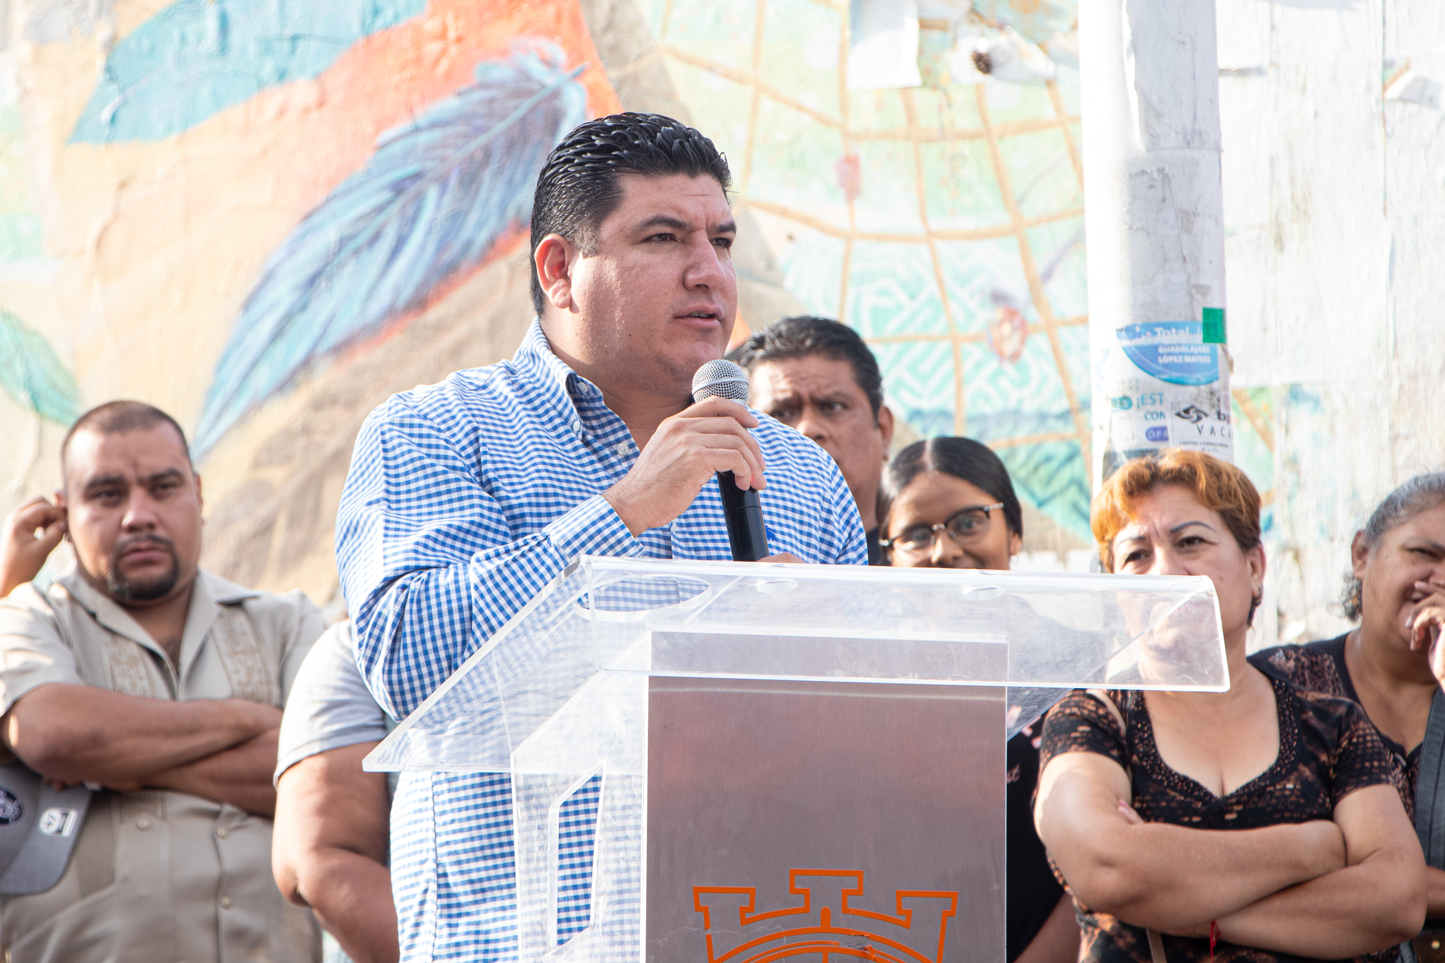
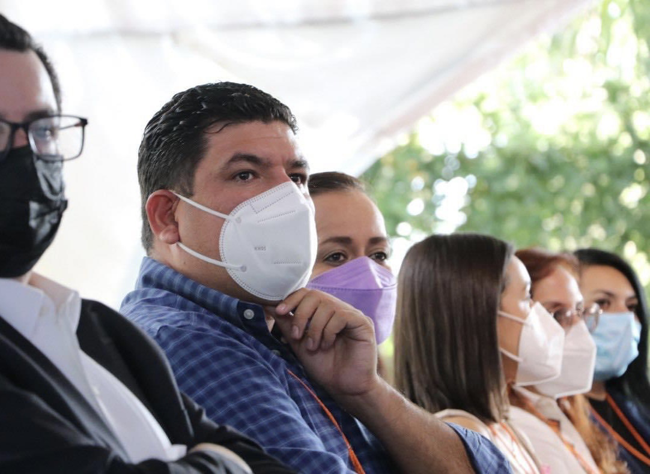 | 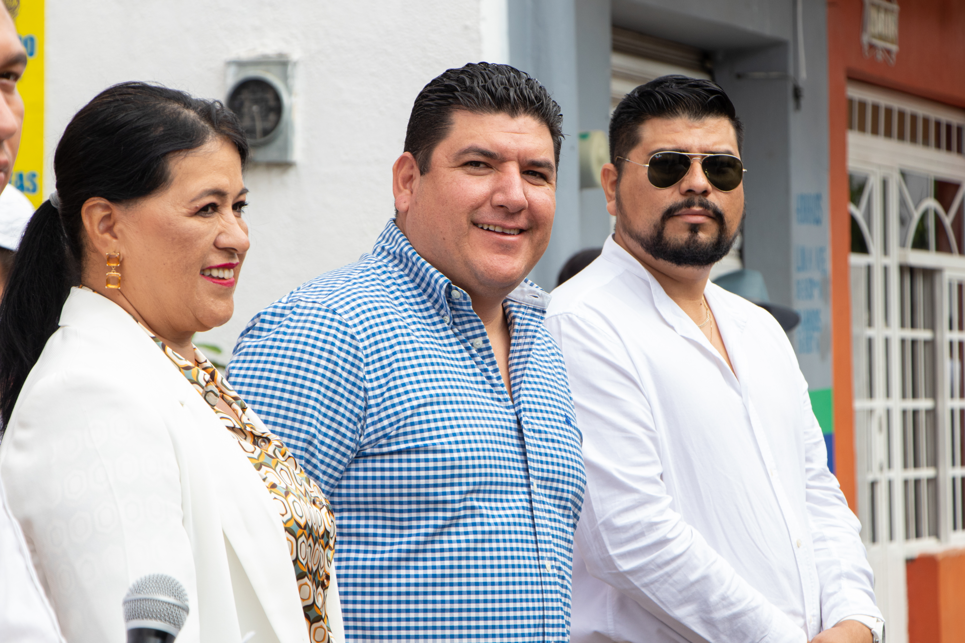
  - Informe trimestral de actividades
Octubre, noviembre y diciembre 2022

Octubre
Presidí la Décima segunda Sesión Ordinaria de las Comisiones Edilicias Permanentes de:
- Derechos Humanos
- Asuntos Metropolitanos
- Puntos Constitucionales, Redacción y Estilo; y
- Justicia
En compañía del presidente municipal, mis compañeras y compañeros regidores; celebramos la Décima tercera Sesión Ordinaria de Cabildo.

Noviembre
Presidí la Décima tercera Sesión Ordinaria de las Comisiones Edilicias Permanentes de:
- Derechos Humanos
- Asuntos Metropolitanos
- Puntos Constitucionales, Redacción y Estilo; y
- Justicia
Firmé el convenio para la creación del Centro de Contacto Empresarial del municipio de El Salto; también. inauguramos las instalaciones del mismo Centro en la Casa de la Cultura municipal.
Como cada mes, participé en la Sesión Ordinaria del Ayuntamiento Municipal de El Salto, Jalisco, correspondiente al mes de noviembre.

Diciembre
Presidí la Décima cuarta Sesión Ordinaria de las Comisiones Edilicias Permanentes de:
- Derechos Humanos
- Asuntos Metropolitanos
- Puntos Constitucionales, Redacción y Estilo; y
- Justicia
Asistí a la entrega de escrituras por parte de la Comisión Municipal de Regularización y el Instituto Nacional de Suelo Sustentable delegación Jalisco.
Instalamos la Comisión de Carrera Policial, la cual, traerá grandes beneficios a nuestro municipio.
Participe en la Sesión correspondiente a la Comisión de Honor y Justicia.
Como cada mes, participé en la Sesión Ordinaria del Ayuntamiento Municipal de El Salto, Jalisco, correspondiente al mes de diciembre.
Sesioné junto con el presidente y mis compañeras y compañeros regidores la Segunda Sesión Solemne del Ayuntamiento de El Salto, Jalisco.

Comisiones Edilicias

COMISIÓN EDILICIA PERMANENTE DE DERECHOS HUMANOS
NÚMERO, SESIÓN Y FECHA |  |  | PUNTOS DE LA SESIÓN
Décima Segunda Sesión Ordinaria de la Comisión Edilicia Permanente de Derechos Humanos; 28 de octubre del año 2022 |  |  | Aprobación del Acta celebrada el día 27 de septiembre del año 2022; de la Comisión Edilicia Permanente de Derechos Humanos  Propuesta del plan de trabajo anual de la Comisión Edilicia  Permanente de Derechos Humanos
Décima Tercera Sesión Ordinaria de la Comisión Edilicia Permanente de Derechos Humanos; 29 de noviembre del año 2022 |  |  | Aprobación del Acta celebrada el día 28 de octubre del año 2022; de la Comisión Edilicia Permanente de Derechos Humanos  Aprobación del plan de trabajo anual de la Comisión Edilicia  Permanente de Derechos Humanos
Décima Cuarta Sesión Ordinaria de la Comisión Edilicia Permanente de Derechos Humanos; 29 de diciembre del año 2022 |  |  | Aprobación del Acta celebrada el día 28 de noviembre del año 2022; de la Comisión Edilicia Permanente de Derechos Humanos
COMISIÓN EDILICIA PERMANENTE DE ASUNTOS METROPOLITANOS
NÚMERO, SESIÓN Y FECHA |  |  | PUNTOS DE LA SESIÓN
Décima Segunda Sesión Ordinaria de la Comisión Edilicia Permanente de Asuntos Metropolitanos; 28 de octubre del año 2022 |  |  | Aprobación del Acta celebrada el día 27 de septiembre del año 2022; de la Comisión Edilicia Permanente de Asuntos Metropolitanos  Propuesta del plan de trabajo anual de la Comisión Edilicia  Permanente de Asuntos Metropolitanos
Décima Tercera Sesión Ordinaria de la Comisión Edilicia Permanente de Asuntos Metropolitanos; 29 de noviembre del año 2022 |  |  | Aprobación del Acta celebrada el día 28 de octubre del año 2022; de la Comisión Edilicia Permanente de Asuntos Metropolitanos  Aprobación del plan de trabajo anual de la Comisión Edilicia  Permanente de Asuntos Metropolitanos
Décima Cuarta Sesión Ordinaria de la Comisión Edilicia Permanente de Asuntos Metropolitanos; 29 de diciembre del año 2022 |  |  | Aprobación del Acta celebrada el día 28 de noviembre del año 2022; de la Comisión Edilicia Permanente de Asuntos Metropolitanos
COMISIÓN EDILICIA PERMANENTE DE PUNTOS CONSTITUCIONALES, REDACCIÓN Y ESTILO
NÚMERO, SESIÓN Y FECHA |  |  | PUNTOS DE LA SESIÓN
Décima Segunda Sesión Ordinaria de la Comisión Edilicia Permanente de Puntos Constitucionales. Redacción y Estilo; 28 de octubre del año 2022 |  |  | Aprobación del Acta celebrada el día 27 de septiembre del año 2022; de la Comisión Edilicia Permanente de Puntos Constitucionales. Redacción y Estilo  Propuesta del plan de trabajo anual de la Comisión Edilicia  Permanente de Puntos Constitucionales, Redacción y Estilo
Décima Tercera Sesión Ordinaria de la Comisión Edilicia Permanente de Puntos Constitucionales. Redacción y Estilo; 29 de noviembre del año 2022 |  |  | Aprobación del Acta celebrada el día 28 de octubre del año 2022; de la Comisión Edilicia Permanente de Puntos Constitucionales. Redacción y Estilo  Aprobación del plan de trabajo anual de la Comisión Edilicia  Permanente de Puntos Constitucionales, Redacción y Estilo
Décima Cuarta Sesión Ordinaria de la Comisión Edilicia Permanente de Puntos Constitucionales. Redacción y Estilo; 29 de diciembre del año 2022 |  |  | Aprobación del Acta celebrada el día 28 de noviembre del año 2022; de la Comisión Edilicia Permanente de Puntos Constitucionales. Redacción y Estilo
COMISIÓN EDILICIA PERMANENTE DE JUSTICIA
NÚMERO, SESIÓN Y FECHA |  |  | PUNTOS DE LA SESIÓN
Décima Segunda Sesión Ordinaria de la Comisión Edilicia Permanente de Justicia; 28 de octubre del año 2022 |  |  | Aprobación del Acta celebrada el día 27 de septiembre del año 2022; de la Comisión Edilicia Permanente de Justicia  Propuesta del plan de trabajo anual de la Comisión Edilicia  Permanente de Justicia
Décima Tercera Sesión Ordinaria de la Comisión Edilicia Permanente de Justicia; 29 de noviembre del año 2022 |  |  | Aprobación del Acta celebrada el día 28 de octubre del año 2022; de la Comisión Edilicia Permanente de Justicia  Aprobación del plan de trabajo anual de la Comisión Edilicia  Permanente de Justicia
Décima Cuarta Sesión Ordinaria de la Comisión Edilicia Permanente de Justicia; 29 de diciembre del año 2022 |  |  | Aprobación del Acta celebrada el día 28 de noviembre del año 2022; de la Comisión Edilicia Permanente de Justicia

